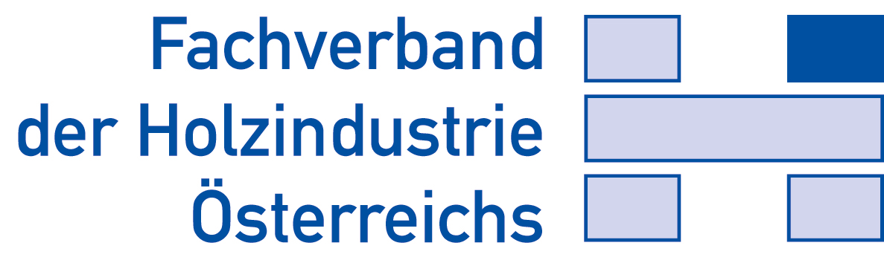PRESSEINFORMATION | November 2019

Skifahren ist Thema Nr. 1

Kaprun, 22. November 2019:

Für die Österreichische Skiindustrie sind die Investitionen der Seilbahnwirtschaft und der Hotellerie und Gastronomie eine Vorleistung, die die weltweit führenden und bekannten Marken mit ihren innovativen Produkten „nachhaltig“ unterstützen.

Die österreichischen Marken Atomic, Blizzard, Fischer, Head dominieren nicht nur im alpinen Weltcup oder speziell Fischer und Atomic im nordischen Sektor, Österreichs Skiindustrie ist auch „Testsieger“ bei seriösen Skitests und zwar in allen relevanten Zielgruppensegmenten.

Auch für die Skiindustrie stehen der Kundennutzen und die Bequemlichkeit im Vordergrund. Ski, die leichter drehen, besser halten und für alle Zielgruppen ein entspannteres leichteres Skifahren und damit Erfolgserlebnis garantieren. Mittlerweile sind ja alle bekannten österreichischen Marken Komplettausstatter und vor allem auch in der Entwicklung neuer Skischuhmodelle führend. Alle Top Marken haben spezielle Fitting-Systeme im Angebot, um den Tragekomfort zu verbessern.

Die Österreichische Skiindustrie erkennt aber auch ihre (Mit)Verantwortung in punkto Skitechnik. Wenn Millionen Aussteiger in Deutschland Lust bekämen, wieder Skifahren zu beginnen, können sie sich in den mittlerweile perfekt organisierten Verleihstationen in den Skigebieten das neueste und für sie maßgeschneiderte Material ausleihen.

Der Alpinskimarkt ist im Vergleich zu den Vorjahren leicht gewachsen: 3,35 Mio Paar wurden weltweit verkauft, davon haben die österreichischen Marken 60% Marktanteil. Ebenso viele Skibindungen (3,35 Mio), etwas mehr Skischuhe als Alpinski (3,50 Mio). 1,90 Mio Langlaufski und Langlaufschuhe (ebenfalls 1,90 Mio). Stagnierend der Snowboardmarkt mit 0,8 Mio. Nach wie vor der größte Markt für Alpinski ist Europa mit insgesamt 2,20 Mio Paar, Nordamerika als größter Einzelmarkt mit 0,85 Mio Paar und nach wie vor Hoffnungsmarkt Asien/Pazifik mit derzeit 0,30 Mio.

Sehr erfreulich ist die Entwicklung der Durchschnittspreise, d.h. es werden sowohl im Verkauf als auch im Verleih mehr hochpreisige Top-Modelle eingekauft und angeboten. Das zeigt, dass Skifahren bei den Skifans voll im Trend ist.

Die Österreichische Skiindustrie ist nicht nur in den traditionellen Märkten erfolgreich und führend, sondern hat sich zum Ziel gesetzt, die Chancen, die der Millionenmarkt China im Hinblick auf die Olympischen Winterspiele 2022 bietet, entsprechend zu forcieren. Unsere Wirtschaftsministerin a.D., Margarete Schramböck, hat bei ihren wirtschaftspolitischen Kontakten schon sehr aktiv eine österreichische Offensive gestartet. Die Österreichische Skiindustrie hat mit ihrem Projektteam und führenden Infrastrukturpartnern das Pilotprojekt Austria Snow Case 2022 vorgeschlagen. In einem ersten Projektschritt werden 10 chinesische Skilehrer ausgebildet, die als Botschafter der Skination Nr.1 und als Multiplikatoren chinesischen Skilehrernachwuchs ausbilden werden. Als Projektziel sollen 1000 Skilehrer für China und die Entwicklung des chinesischen Skimarktes ausgebildet werden. Dieses Projekt wird im Wesentlichen im Rahmen von „Go International“ der Wirtschaftskammer Österreich aus Mitteln des BMDW erfolgen und soll bereits in diesem Winter „in Schwung“ kommen.

Unsere Aufgabe als Markenhersteller ist es die Konsumenten zu inspirieren, die Händler zu motivieren und so unserer Verantwortung als Skination Nummer 1 gerecht zu werden. Leadership als weltweiter Wintersport Cluster Nummer 1 zu übernehmen.
Hunderte Millionen Euro werden jährlich nachhaltig in das gesamte Netzwert Wintersport investiert um unsere führende Position abzusichern und auszubauen.

Wenn unser Angebot stark, interessant und cool ist dann brauchen wir uns um den Skinachwuchs, unsere Mitarbeiter und um unsere Gäste keine Sorgen zu machen.

In diesem Sinne wünsche ich uns allen eine erfolgreiche Wintersaison 2019/2020.

Wolfgang Mayrhofer
General Manager Atomic
Sprecher Österreichische Skiindustrie

